Министерство науки и высшего образования Российской Федерации Федеральное государственное автономное образовательное учреждение

высшего образования

**«Пермский национальный исследовательский политехнический университет»**

Электротехнический факультет

Кафедра «Информационные технологии и автоматизированные системы» направление подготовки: 09.03.01– «Информатика и вычислительная техника»

Отчет по лабораторной работе 17

Выполнил студент гр. ИВТ-23-1б Горюнов Павел Олегович

Проверил:

ст. преп. каф. ИТАС Яруллин Денис Владимирович

(оценка) (подпись)

(дата)

г. Пермь, 2023

Постановка задачи

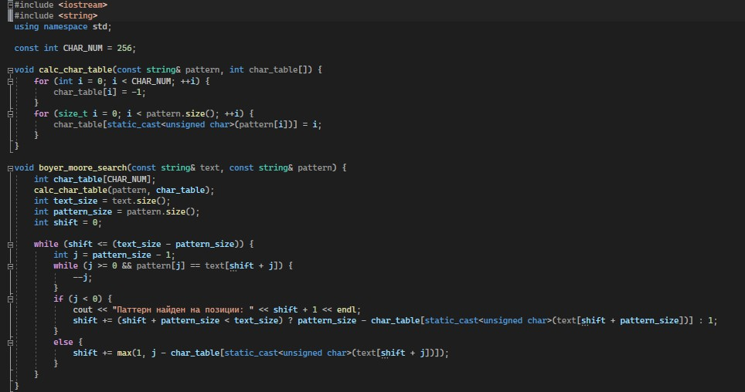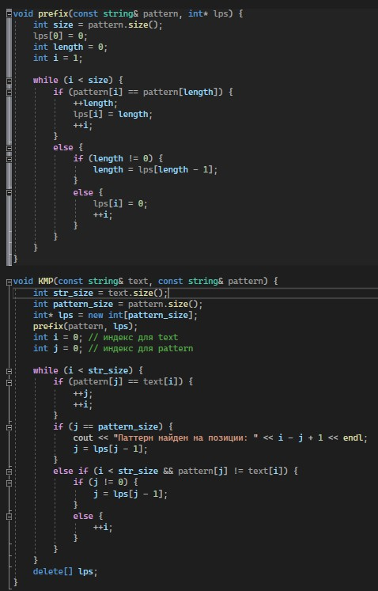

Поиск: Кнут-Моррис-Пратт и Бойер-Мур Код программы:

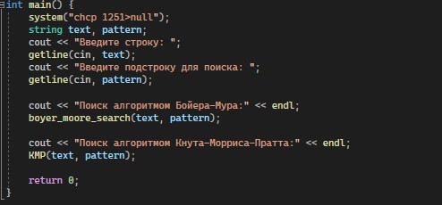

Тест программы

